
Comune di Pagazzano

Via Roma 256
◼

24040
Pagazzano (Bg
)

telefono 0363 814629
◼

fax 0363 814765

codice fiscale e partita IVA: 00670290162

e
-
mail:
ufficio,segreteria
@comune.pagazzano.bg.it

Iscrizioni online ai servizi SCOLASTICI per il nuovo anno scolastico 2025/2026
Gentili Genitori,
a partire dal giorno 30.06.2025 sarà possibile iscriversi al servizio di Refezione Scolastica per il nuovo anno scolastico 2025/2026 attraverso il Portale Iscrizioni Online.
Per tutte le famiglie sarà quindi possibile richiedere per i propri figli un rinnovo d’iscrizione (per gli utenti già iscritti e che accedono sull’attuale portale/APP) oppure richiedere una nuova iscrizione al servizio (per utenti mai iscritti).
N.B. Non sarà possibile effettuare l’iscrizione per gli alunni il cui credito relativo all’anno scolastico 2024/2025 per il servizio mensa risulti essere negativo. Sarà necessario effettuare il saldo.
MODALITÀ D’ISCRIZIONE
Nuovi iscritti:
L’accesso al portale dovrà essere effettuato accedendo al link https://www1.eticasoluzioni.com/iscrizioninetpagazzano/
Iscrizione con Codice Fiscale dell’alunno
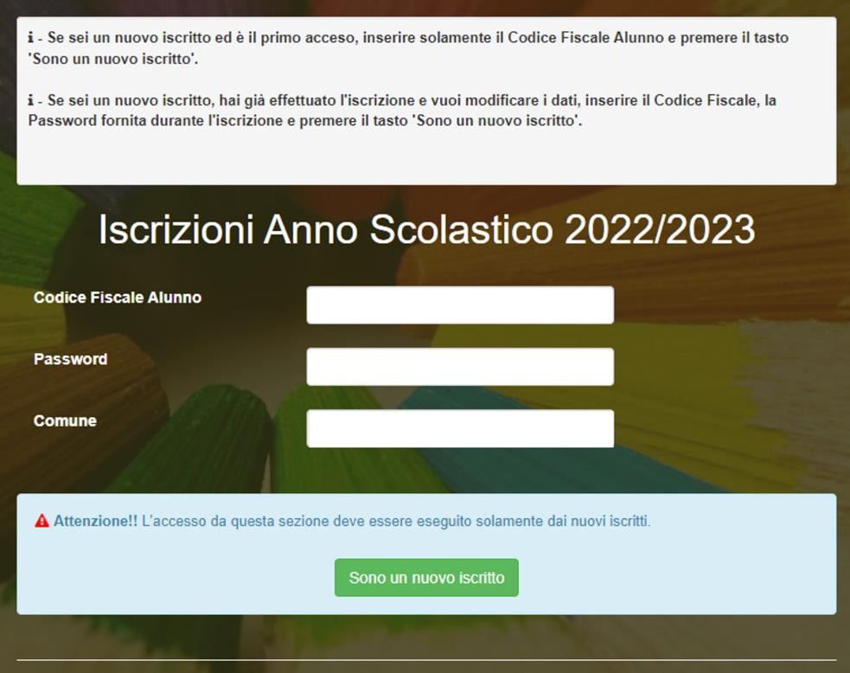
• I nuovi iscritti dovranno premere il tasto Nuova Iscrizione. Successivamente inserire solamente il Codice Fiscale Alunno e premere il tasto verde 'Sono un nuovo iscritto'. Inserire tutti i dati richiesti dal form, salvare l’iscrizione e, infine, scaricare la documentazione utile generata al termine.

Per la modifica dell’iscrizione già salvata ed inoltrata all’ufficio, premere sempre il tasto Nuova Iscrizione al link indicato sopra, inserire il Codice Fiscale Alunno, la Password fornita durante l'iscrizione e premere il tasto verde 'Sono un nuovo iscritto'. Eseguire il Cambio Password scegliendo
una password personale che rispetti i requisiti richiesti, modificare i dati, salvare e scaricare la documentazione generata al termine dell’iscrizione.

Rinnovo d’iscrizione:
Rinnovo con credenziali standard (codice utente e password)
Chi dovrà effettuare il rinnovo d’iscrizione dovrà collegarsi al Portale Genitori tramite il link https://www1.eticasoluzioni.com/iscrizioninetpagazzano/ effettuare l’accesso con le credenziali in possesso ed entrare nella sezione Anagrafiche > Rinnova iscrizione.
Attenzione: in caso di iscrizione di più fratelli, iscrivere tutti gli utenti con lo stesso genitore/tutore.

Per nuovi iscritti e rinnovi d’iscrizione
In seguito all’accesso al portale, verrà richiesto di inserire un indirizzo e-mail valido, sul quale riceverete un codice da utilizzare per procedere all’iscrizione.
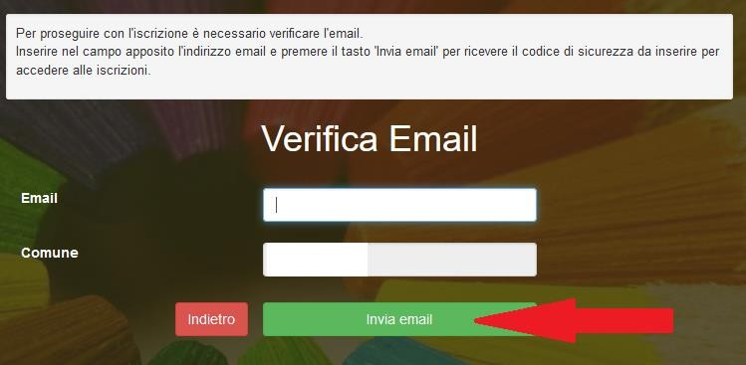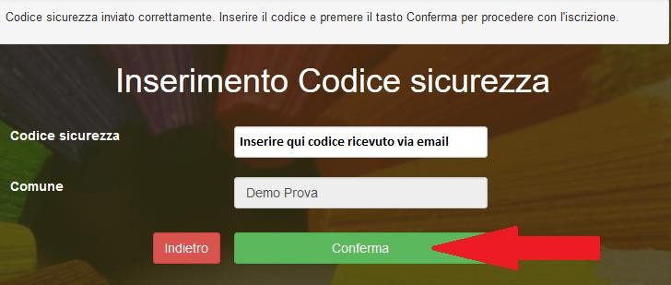

A questo punto sarà necessario compilare tutti i dati richiesti. Al termine del processo, sarà possibile scaricare:
- il riepilogo della domanda d’iscrizione compilata
- il manuale informativo che spiega come utilizzare il portale e APP (es. per effettuare un pagamento online a partire dall’avvio del nuovo AS)
- la lettera con le proprie credenziali d’accesso

Contestualmente il sistema invierà una e-mail all’indirizzo inserito in fase di iscrizione contenente il documento delle credenziali di accesso.

Il modulo online dovrà essere debitamente compilato e sottoscritto entro e non oltre il giorno 14.07.2025
Confidando in una proficua collaborazione, Vi rivolgiamo i nostri più cordiali saluti.

